
ESTADO DO RIO DE JANEIRO
Câmara Municipal de Barra do Piraí
GABINETE DO VEREADOR – JEORDANE PERINO

INDICAÇÃO N.º _____/2023

Na forma que determina o Regimento Interno desta Casa Legislativa, o Vereador que a esta subscreve SOLICITA que a Mesa envie expediente ao Exmo. Sr. Prefeito Municipal, a fim de que S. Exa. Viabilize junto aos órgãos competentes, a implantação de câmeras, detector de metais e vigilantes nas escolas públicas e privadas no município de Barra do Piraí.

Justificativa: Tal solicitação se faz pertinente pois a implantação dos dispositivos de vigilância auxiliará as escolas a deter crimes e comportamentos inadequados de diversos tipos, visando a necessidade de aumentar a segurança nesse espaço.
Sala Barão do Rio Bonito, 11 de abril de 2023.
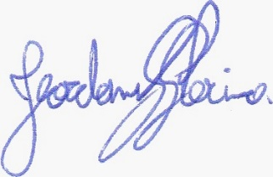
____________________________
JEORDANE PERINO
VEREADOR AUTOR

